**Указательные местоимения:**

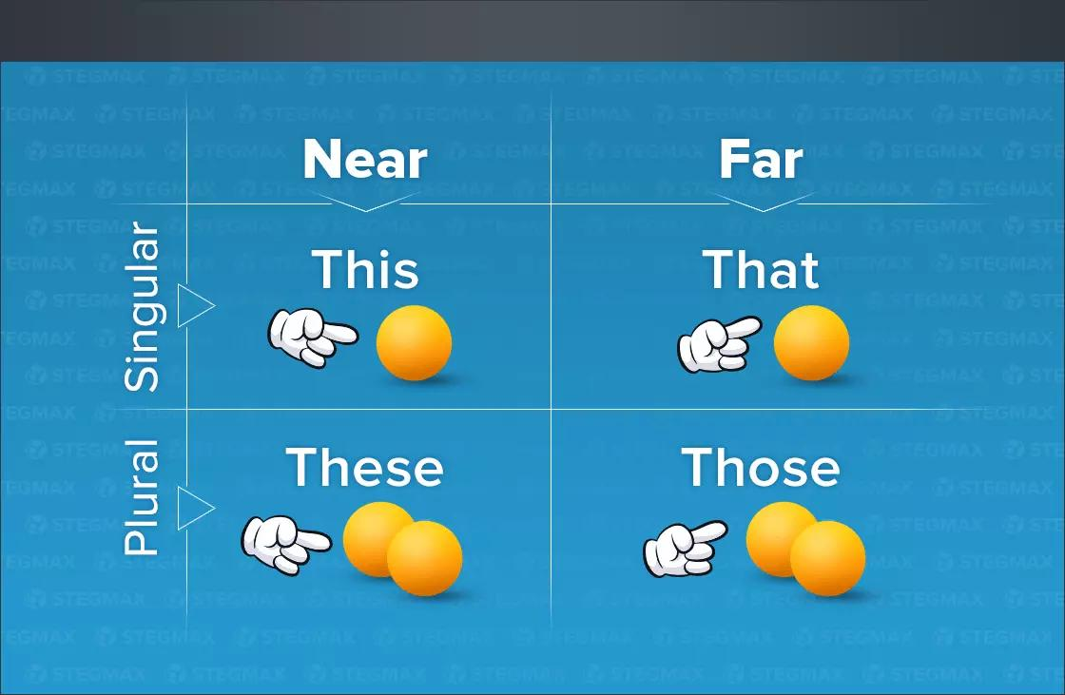

**This (зыс) –** используются ТОЛЬКО в ЕД.ЧИСЛЕ и тогда, когда предмет или человек находится РЯДОМ с нами. - **Этот, эта, это**

**That (зэт) -** используются ТОЛЬКО в ЕД.ЧИСЛЕ и тогда, когда предмет или человек находится ДАЛЕКО от нас. - **Тот, та, то**

**These (зи:с) -** используются ТОЛЬКО в МНОЖ.ЧИСЛЕ и тогда, когда предмет или человек находится РЯДОМ с нами. - **Эти**

**Those (зОус) -** используются ТОЛЬКО в МНОЖ.ЧИСЛЕ. и тогда, когда предмет или человек находится ДАЛЕКО от нас. – **Те**

**Если у нас нет визуального понимания ситуации, но ЕСТЬ контекст, то у нас будут ПОМОЩНИКИ = НАРЕЧИЯ МЕСТА**

**This / These – HERE (рядом)**

**That / Those – THERE / OVER THERE (там)**

**Местоимения THIS / THESE используются в НАСТОЯЩЕМ ВРЕМЕНИ (Present Simple / Continuous) при указании времени.**

**Местоимения THAT / THOSE используются в ПРОШЕДЩЕМ ВРЕМЕНИ. (Past Simple / Continuous) при указании времени.**

I am busy THESE days. – Я занят в ЭТИ дни (СЕЙЧАС)

I was busy THAT year. – Я был занят в ТОМ году (ПРОШЛОЕ)